

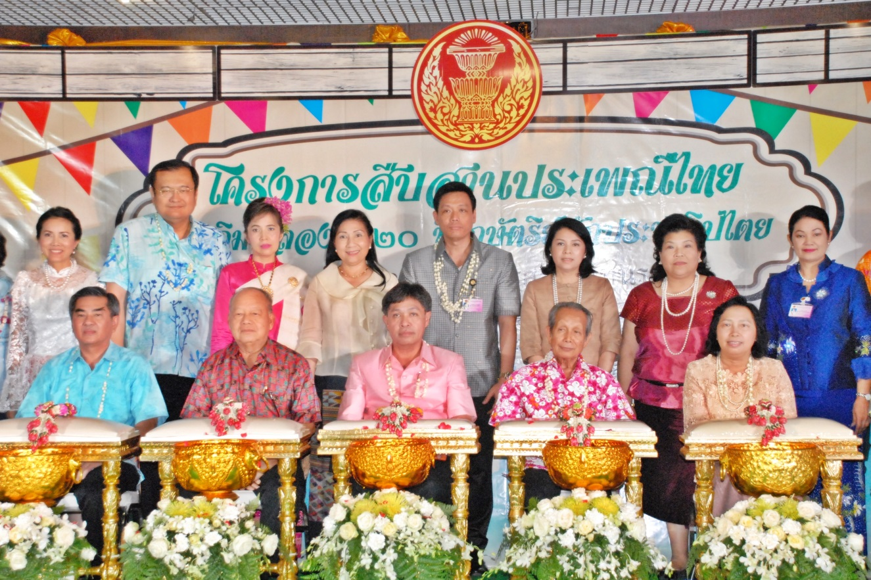

โครงการสืบสานประเพณีไทย เฉลิมฉลอง ๑๒๐ ปี กษัตริย์นักประชาธิปไตย

วันจันทร์ที่ ๒๑ เมษายน ๒๕๕๗ นายสุวิจักขณ์ นาควัชระชัย (นั่งกลาง) เลขาธิการสภาผู้แทนราษฎร เป็นประธานเปิดงาน โครงการสืบสานประเพณีไทย เฉลิมฉลอง ๑๒๐ ปี กษัตริย์นักประชาธิปไตย จัดโดยสำนักงานเลขาธิการสภาผู้แทนราษฎร ณ อาคารรัฐสภา ถ.อู่ทองใน กรุงเทพฯ

--------------------------------------------

